**Структуры, перечисления**

**Задание №1.** Описать структуру с именем TRAIN, содержащую следующие поля: название пункта назначения; номер поезда; время отправления. Написать программу, выполняющую следующие действия: ввод с клавиатуры данных в массив, состоящий из восьми элементов типа TRAIN (записи должны быть упорядочены по номерам поездов); вывод на экран информации о поезде, номер которого введен с клавиатуры (если таких поездов нет, вывести соответствующее сообщение).

Листинг программы:

static void Main(string[] args)

{

try

{

TrainManager trainManger = new();

var trips = trainManger.MakeTrip();

var sortedTrips = trainManger.SortTrips(trips);

foreach (var trip in sortedTrips)

{

trip.WriteAllInfromation();

}

WriteLine("\nВведите номер поезда для его вывода: \n");

var trainNumber = ToInt32(ReadLine());

var findedTrain = trainManger.GetTrainByNumber(trips, trainNumber);

if (findedTrain.Count() > 0)

{

trainManger.WriteTrainInformation(findedTrain);

}

else

{

throw new NullReferenceException("Поезд с данным номером не найден.");

}

}

catch (NullReferenceException ex)

{WriteLine(ex.Message);}

ReadKey();

}

Таблица 1.1 – Входные и выходные данные

|  |  |
| --- | --- |
| Входные данные | Выходные данные |
| 1582 | Поезд с данным номером не найден. |

Анализ результатов:

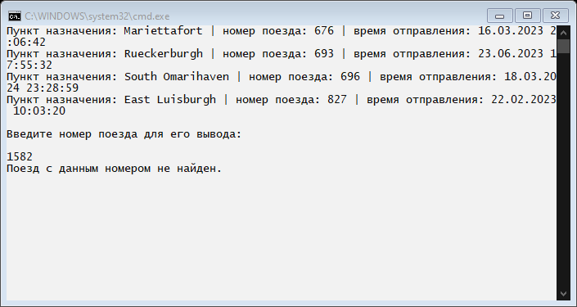

Рисунок 1.1 – Результат работы программы

**Задание №2**. Создайте перечисление, в котором будут содержаться должности сотрудников как имена констант. Присвойте каждой константе значение, задающее количество часов, которые должен отработать сотрудник за месяц. Создайте класс Accauntant с методом bool AskForBonus (Postworker, int hours), отражающее давать или нет сотруднику премию. Если сотрудник отработал больше положеных часов в месяц, то ему положена премия.

Листинг программы:

static void Main(string[] args)

{

WriteLine("Какая должность у вашего сотрудника?\n" +

"junior\n" +

"middle\n" +

"senior\n");

var post = ReadLine();

WriteLine("Введите количество отработанных часов: ");

var hourse = ToInt32(ReadLine());

try

{

var myWorker = Worker.MakeWorker(post);

var ifBonus = Accauntantcs.AskForBonus(myWorker, hourse);

if (ifBonus)

{

WriteLine("Работник заработал премию...");

}

else

{

WriteLine("Работник не заработал премию...");

}

}

catch (Exception)

{

WriteLine("Ошибка");

}

ReadKey();

}

Таблица 1.2 – Входные и выходные данные

|  |  |
| --- | --- |
| Входные данные | Выходные данные |
| Middle  121 | Работник не заработал премию... |

Анализ результатов:

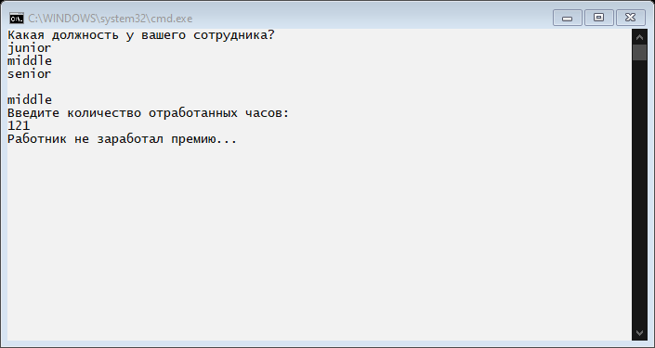

Рисунок 1.2 – Результат работы программы